Bestelltalon

Bitte senden Sie mir kostenlos:
 |  | Anzahl Exemplare
 |  | Deutsch | Französisch | Italienisch
   | Wendeplakat A2 „Keine Impfung verpassen: www.meineimpfungen.ch“  (Bestell-Nr.: 311.506)
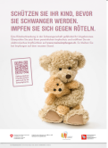 | Poster A2 „Schützen Sie Ihr Kind bevor Sie schwanger werden. Impfen Sie sich gegen Röteln.“  (Bestell-Nr.: 311.505)
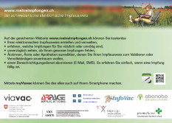 | Flyer „www.meineimpfungen.ch“  (Bestell-Nr.: 311.232)
 | Post-it (85x55 mm) „Impfbüchlein mitbringen“  (Bestell-Nr.: 311.507)
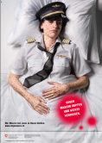 | Poster A2 „Gegen Masern impfen und nichts verpassen“  Braut (Bestell-Nr.: 316.500)
 | Bikini (Bestell-Nr.: 316.503)
 | Pilotin (Bestell-Nr.: 316.504)
 | Fussballer (Bestell-Nr.: 316.502)
 | Rocker (Bestell-Nr.: 316.501)
 | Broschüre Masern  (Bestell-Nr.: 311.289)
Flyer Masern
(Bestell-Nr.: 311.290)

Arztpraxis/Organisation/Firma:
Name: | Vorname:
Adresse:
PLZ/Ort:
Bemerkungen: | Datum/Unterschrift:

Bitte senden Sie den Bestelltalon an folgende Adresse:
BBL, Verkauf Bundespublikationen, 3003 Bern, Fax 031 325 50 58, E-Mail: verkauf.zivil@bbl.admin.ch

